КОРИШЋЕНЕ ТЕХНОЛОГИЈЕ

Приликом израде веб апликације LevelUP! – Gaming Gear Shop коришћен је савремен технолошки стек који омогућава стабилан рад апликације, јасну организацију кода и једноставан тимски развој.

Node.js
Node.js је серверска JavaScript платформа која омогућава извршавање JavaScript кода ван веб прегледача, односно на серверској страни.
У оквиру овог пројекта, Node.js је коришћен као основа целокупног серверског дела апликације. Помоћу Node.js окружења имплементирана је логика за обраду HTTP захтева, управљање рутама, рад са middleware компонентама, аутентификацију корисника, као и комуникацију са базом података. Node.js је омогућио да се и frontend (EJS темплејти) и backend логика развијају у истом програмском језику, што је поједноставило рад и одржавање пројекта.
Node.js је директно коришћен кроз више фајлова у пројекту, као што су server.js и app.js, где се покреће сервер и конфигурише Express апликација. Такође, сви контролери (нпр. authController.js, productController.js, userController.js) и сервиси (нпр. userService.js, orderService.js) извршавају се у Node.js окружењу. Захваљујући Node.js-у, омогућено је коришћење различитих библиотека као што су Express, Prisma, JSON Web Token и друге, које су значајно унапредиле функционалност апликације.
Још једна предност Node.js платформе у овом пројекту јесте једноставно управљање зависностима преко npm алата, што је омогућило брзо инсталирање и коришћење свих потребних библиотека. Node.js је тако представљао кључну технологију на којој је изграђена целокупна серверска логика апликације.
Верзија: Node.js v24.0

Express.js
Express.js је минималистички веб фрејмворк за Node.js који омогућава једноставно креирање серверских апликација и REST API-ја. Представља један од најпопуларнијих фрејмворкова у Node.js екосистему и значајно поједностављује рад са HTTP захтевима и одговорима, рутама, middleware-има и серверском логиком апликације.
У овом пројекту Express.js је коришћен као главни фрејмворк за организацију бекенд дела апликације. Помоћу Express-а дефинисане су све руте апликације, како оне које служе за приказ страна (SSR са EJS-ом), тако и API руте за рад са корисницима, производима, корпом и поруџбинама. Express је омогућио јасну поделу кода на руте, контролере и сервисе, што је допринело бољој читљивости и одрживости кода.
Express.js је веома коришћен у фајловима као што су app.js, где се иницијализује апликација и повезују middleware-и, као и у директоријуму routes, где су дефинисане руте попут auth.js, product.js, user.js, order.js и admin.js. Свака од ових рута обрађује одређену функционалност апликације и прослеђује захтеве одговарајућим контролерима.
Такође, Express middleware механизам је коришћен за имплементацију аутентификације и ауторизације корисника (нпр. middleware-и isAuth, isAdmin), као и за обраду JSON података, рад са колачићима и руковање грешкама. Express је омогућио и интеграцију са EJS темплејтима, што је коришћено за серверско рендеровање HTML страница као што су почетна страница, продавница, корпа и админ панел.
Захваљујући Express.js-у, целокупна логика апликације је организована на јасан и структуриран начин, што је олакшало тимски рад, тестирање и даље проширивање функционалности.
Верзија: Express v5.2.1

EJS (Embedded JavaScript Templates)
EJS је template engine који омогућава серверско рендеровање HTML страница уз коришћење JavaScript синтаксе. Основна намена EJS-а је динамичко генерисање HTML садржаја на серверу, при чему се подаци из бекенд логике убацују директно у HTML шаблоне. Овај приступ омогућава креирање динамичких веб страница без потребе за коришћењем посебних фронтенд фрејмворкова.
У оквиру овог пројекта, EJS је коришћен за приказ свих корисничких и административних страница апликације. Помоћу EJS темплејта реализоване су странице као што су почетна страница, страница продавнице (shop), корпа, пријава и регистрација корисника, као и странице админ панела за управљање производима и корисницима. Динамички подаци, попут листе производа, информација о кориснику или садржаја корпе, прослеђују се из Express рута и контролера директно у EJS шаблоне.
EJS омогућава коришћење JavaScript израза и контролних структура унутар HTML-а, као што су услови (if) и петље (forEach). Ово је у пројекту коришћено за приказ различитих елемената у зависности од стања апликације, на пример приказ различите навигације за улоговане и неулоговане кориснике, условни приказ админ функционалности, као и динамички приказ производа и ставки у корпи.
Пројекат користи делимичне шаблоне (partials), као што су header.ejs и footer.ejs, који се укључују у више страница. На овај начин постигнута је поновна употреба кода и конзистентан изглед свих страница апликације. Главни EJS фајлови налазе се у директоријуму views, који је организован по поддиректоријумима као што су pages, auth, admin и components.
Коришћењем EJS-а постигнута је једноставна интеграција између бекенд логике и корисничког интерфејса, што је значајно олакшало развој и одржавање апликације, као и имплементацију функционалности без додатне сложености.
Верзија: EJS v3.1.10

Prisma ORM
Prisma је савремени ORM (Object–Relational Mapping) алат који служи за комуникацију између апликације и базе података. Његова основна улога је да омогући рад са подацима кроз JavaScript/TypeScript објекте, без потребе за директним писањем SQL упита. На тај начин значајно се поједностављује рад са базом података, повећава читљивост кода и смањује могућност грешака.
У овом пројекту Prisma је коришћена као главни слој за приступ PostgreSQL бази података. Сви CRUD (Create, Read, Update, Delete) процеси над ентитетима као што су корисници, производи, корпа и поруџбине реализовани су управо преко Prisma Client-а. Уместо писања SQL упита, коришћене су методе као што су findMany, findUnique, create, update и delete, што је допринело чистијој и одрживијој архитектури кода.
Централни део рада са Prisma-ом представља schema.prisma фајл, у којем је дефинисана структура базе података. У овом фајлу описани су сви модели апликације, њихови атрибути, типови података, примарни и страни кључеви, као и релације између ентитета (на пример однос корисника и производа, корисника и корпе, поруџбина и ставки поруџбине). На основу ове шеме Prisma аутоматски генерише Prisma Client, који се затим користи у апликацији.
Prisma Client је директно коришћен у сервисима и контролерима, на пример у фајловима као што су userService.js, adminService.js и orderService.js. Ово је омогућило јасно раздвајање логике апликације и приступа подацима, што доприноси бољој организацији и лакшем одржавању пројекта. Такође је коришћен Prisma seed механизам за почетно попуњавање базе података тест подацима, као што су администраторски корисник и почетни сет производа.
За повезивање са PostgreSQL базом коришћен је званични PostgreSQL адаптер @prisma/adapter-pg, који омогућава стабилну и ефикасну комуникацију са базом. Комбинација Prisma ORM-а и PostgreSQL базе омогућила је сигуран рад са подацима током целог развоја апликације.
Коришћењем Prisma алата постигнута је висока поузданост апликације, једноставнији развој бекенд логике и јасна веза између апликационог кода и структуре базе података.
Верзије коришћених алата:
Prisma v7.2.0
Prisma Client: @prisma/client v7.2.0
PostgreSQL адаптер: @prisma/adapter-pg v7.2.0

PostgreSQL
PostgreSQL је релациона база података отвореног кода која је коришћена за трајно чување и управљање подацима у оквиру ове апликације. Представља један од најпоузданијих и најстабилнијих система за управљање базама података и често се користи у професионалним веб апликацијама због својих перформанси, сигурности и подршке за сложене релације између података.
У оквиру пројекта PostgreSQL је коришћена за чување свих кључних података апликације. То укључује податке о корисницима (кориснички налози, улоге, администраторска права), производима (назив, цена, опис, слика), корпи за куповину, ставкама у корпи, као и поруџбинама које корисник креира током процеса куповине. Сви ови подаци су организовани у више међусобно повезаних табела, што омогућава јасну структуру и доследност података.
База података је дизајнирана као релациона, што значи да су ентитети повезани преко примарних и страних кључева. На пример, сваки производ је повезан са корисником који га је креирао, корпа је повезана са одређеним корисником, а поруџбине садрже више ставки које се односе на конкретне производе. Оваква структура омогућава лако праћење односа између података и ефикасно извршавање упита.
У овом пројекту директни SQL упити нису писани ручно, већ је комуникација са PostgreSQL базом остварена преко Prisma ORM алата. Prisma је на основу дефинисаног ER модела и schema.prisma фајла аутоматски креирала структуру базе података и управљала миграцијама. На тај начин је омогућено једноставно ажурирање шеме базе без ризика од губитка података.
PostgreSQL је изабрана као база података јер пружа високу поузданост и одличну интеграцију са Prisma ORM-ом. Такође, широко је заступљена у индустрији, што овом пројекту даје додатну практичну вредност и приближава га реалним производним системима.
Верзија: PostgreSQL 15

Аутентификација и безбедност
За хеширање лозинки коришћени су bcrypt и bcryptjs, док је за аутентификацију корисника коришћен JSON Web Token (JWT).
За обезбеђивање корисничких налога и контролу приступа апликацији коришћени су bcrypt и bcryptjs за хеширање лозинки, као и JSON Web Token (JWT) за аутентификацију корисника. Ове технологије имају кључну улогу у заштити корисничких података и безбедном раду целокупног система.
bcrypt је библиотека која служи за хеширање лозинки пре њиховог чувања у бази података. Уместо да се лозинка чува у чистом тексту, она се претвара у хеш вредност која се не може лако вратити у оригинални облик. Овим приступом се значајно повећава безбедност апликације, јер чак и у случају неовлашћеног приступа бази података, стварне лозинке корисника не би биле откривене. bcrypt користи механизам „salt“-овања и више итерација хеширања, што додатно отежава нападе.
У оквиру пројекта, bcrypt и bcryptjs су коришћени приликом регистрације корисника, када се унетa лозинка хешира пре чувања у бази, као и приликом пријаве, када се унетa лозинка упоређује са већ сачуваним хешом. Библиотека bcryptjs је коришћена као JavaScript имплементација bcrypt алгоритма, што је било корисно за лакшу интеграцију и компатибилност у различитим окружењима.
JSON Web Token (JWT) је коришћен за аутентификацију корисника након успешне пријаве. Након што се корисник успешно улогује, сервер генерише JWT токен који садржи основне информације о кориснику, као што су идентификатор корисника и његова улога. Тај токен се затим шаље клијенту и користи се за идентификацију корисника при сваком наредном захтеву.
JWT омогућава stateless аутентификацију, што значи да сервер не мора да чува стање сесије у меморији или бази података. Сваки заштићени захтев садржи токен у HTTP заглављу или cookie-ју, а сервер проверава његову валидност помоћу тајног кључа. На овај начин је обезбеђен приступ заштићеним рутама, као што су корпа, наруџбине и админ панел.
У пројекту су JWT токени коришћени у комбинацији са middleware функцијама које проверавају да ли је корисник аутентификован и да ли има одговарајућа права приступа. Овим је омогућена јасна подела између неулогованих корисника, улогованих корисника и администратора.
Коришћене верзије библиотека:
- bcrypt v6.0.0
- bcryptjs v3.0.3
- jsonwebtoken v9.0.3

Тестирање – Playwright
Playwright је алат за аутоматизовано тестирање веб апликација који је коришћен у пројекту ради провере исправности рада корисничког интерфејса и основних функционалности апликације. Омогућава симулацију стварног понашања корисника у прегледачу, као што су кликови, унос текста, навигација између страница и слање форми.
У оквиру овог пројекта, Playwright је коришћен за тестирање кључних корисничких сценарија, као што су регистрација корисника, пријава на систем, приступ различитим страницама апликације и провера да ли се садржај правилно приказује након одређених корисничких акција. На овај начин је омогућена рана детекција грешака у интерфејсу и логичких пропуста у раду апликације.
Playwright омогућава тестирање апликације у више различитих прегледача (Chromium, Firefox, WebKit), што је корисно за проверу компатибилности и стабилности апликације у различитим окружењима. Тестови се пишу у JavaScript или TypeScript језику, што омогућава лаку интеграцију са постојећим Node.js пројектом.
У пројекту су тестови организовани у посебном директоријуму, а покретани су помоћу Playwright test runner-а. Тестирањем су верификоване основне функционалности апликације пре финалне предаје пројекта, чиме је повећана поузданост и квалитет целокупног система.
Playwright је посебно користан јер омогућава аутоматско покретање тестова без ручне интервенције, што штеди време и смањује могућност људске грешке приликом провере функционалности.
Верзија: @playwright/test v1.57.0

Остале библиотеке
dotenv (v17.2.3)
Библиотека dotenv је коришћена за управљање променљивама окружења, као што су подаци за повезивање са базом података и тајни кључ за JWT. Овим приступом осетљиви подаци нису смештени директно у изворни код апликације.
cookie-parser (v1.4.7)
cookie-parser је коришћен за читање и обраду HTTP колачића. У пројекту се користи за преузимање JWT токена из колачића, што омогућава аутентификацију корисника приликом приступа заштићеним рутама.
express-session (v1.18.2)
Ова библиотека је коришћена за управљање корисничким сесијама. Иако апликација примарно користи JWT за аутентификацију, express-session је укључен као подршка за рад са сесијама у оквиру Express окружења.
express-validator (v7.3.1)
express-validator је коришћен за валидацију уноса података са форме, као што су пријава и регистрација корисника. Омогућава проверу исправности података (нпр. формат е-поште, дужина лозинке) пре њихове обраде на серверу.
pg (v8.16.3)
pg је PostgreSQL клијент за Node.js и коришћен је за директну комуникацију са PostgreSQL базом података. У пројекту се користи у комбинацији са Prisma ORM-ом као основни драјвер за рад са базом.

Развојни алати
nodemon (v3.1.11)
Nodemon је коришћен током развоја апликације како би се сервер аутоматски рестартовао након сваке измене у коду, што значајно убрзава процес развоја и тестирања.
Visual Studio Code
Visual Studio Code је коришћен као главно развојно окружење. Омогућио је рад са JavaScript, EJS и CSS фајловима, као и лакшу навигацију кроз пројекат уз помоћ екстензија.

Контрола верзије – Git и GitHub
Током развоја апликације за контролу верзије коришћени су Git и GitHub, који су представљали кључне алате за рад у тиму и организацију развоја пројекта. Git је коришћен као дистрибуирани систем за контролу верзије, који омогућава праћење свих промена у изворном коду, креирање commit-ова, рад на различитим гранама (branches), као и враћање на претходне верзије кода у случају грешака или потребе за ревизијом.
GitHub је коришћен као онлајн платформа за хостовање репозиторијума и сарадњу између чланова тима. Свако од чланова тима је имао приступ пројекту, што је омогућило паралелан рад на различитим деловима апликације, као што су фронтенд, бекенд и тестирање. Промене су се најчешће уносиле кроз push операције, док је синхронизација рада вршена путем pull операција, чиме је обезбеђено да сви чланови тима раде над актуелном верзијом пројекта.
Коришћењем GitHub-а омогућено је и лакше праћење историје развоја пројекта, као и боља организација кода. У случајевима када је долазило до конфликата у коду, они су решавани заједнички, уз договор чланова тима, што је допринело бољој комуникацији и тимском раду. Git и GitHub су се показали као веома корисни алати који су значајно олакшали развој апликације и допринели стабилности и квалитету коначног решења.
GitHub репозиторијум пројекта:
https://github.com/Just-Davey/LevelUp-Gaming-Gear-Shop
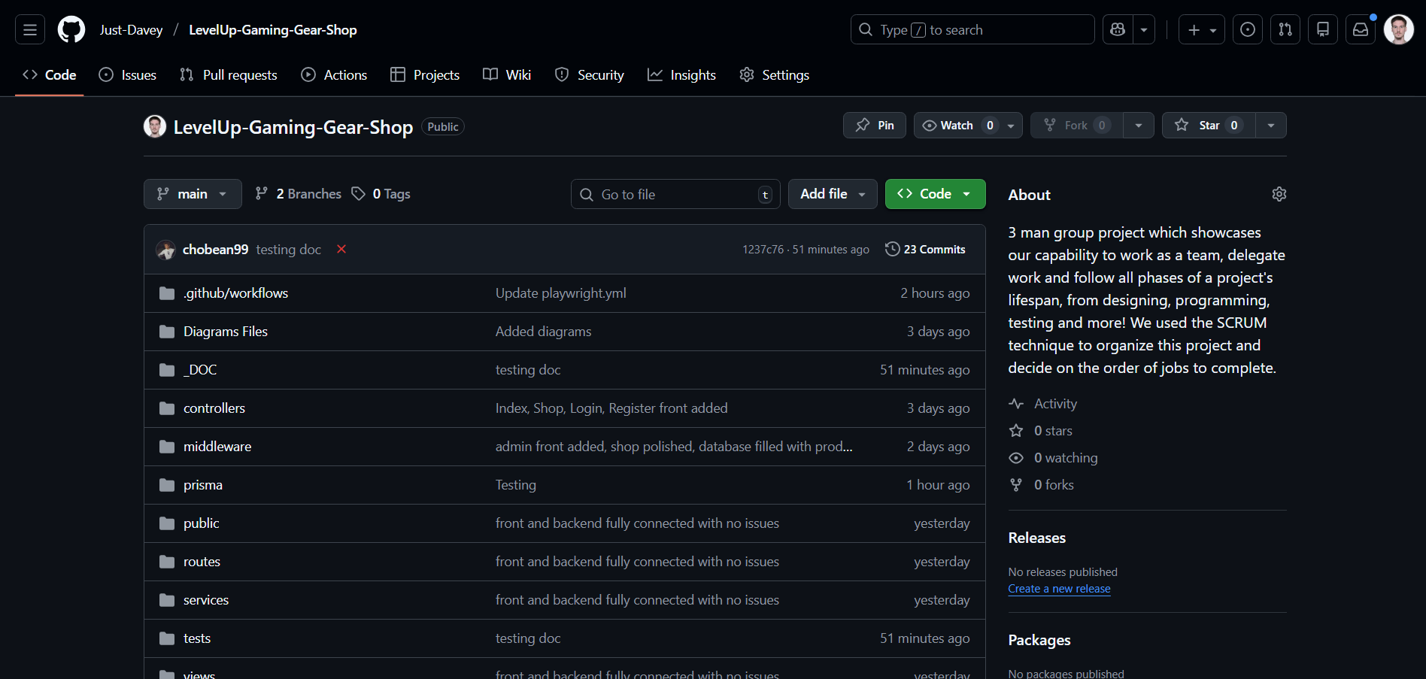
Слика1. Приказ Github репозиторијума
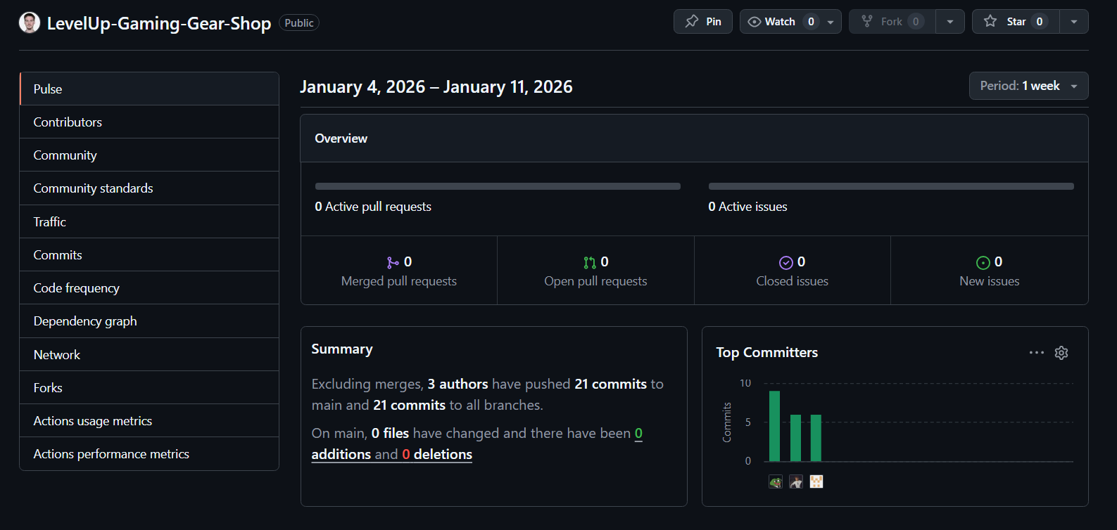
Слика 2. Приказ Github commit-ова

Алати за комуникацију и управљање пројектом

Discord
Discord је коришћен као главни алат за комуникацију између чланова тима током рада на пројекту. Путем Discord платформе обављани су договори око функционалности апликације, подела задатака, као и размена идеја и решавање проблема који су се јављали током развоја. Овај алат је омогућио брзу и ефикасну комуникацију у реалном времену, што је значајно допринело бољој координацији тима и успешном завршетку пројекта.
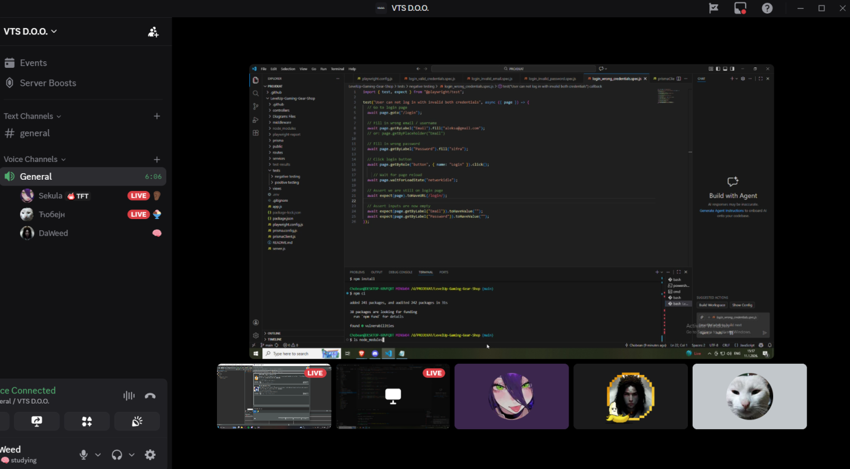
Слика 3. Приказ једног разгобора на Discord апликацији

Jira
Jira је коришћена као алат за планирање и праћење задатака током развоја апликације. Помоћу JIRA платформе вршена је расподела обавеза између чланова тима, као и праћење напретка пројекта кроз различите фазе развоја. У оквиру пројекта примењена је SCRUM методологија, где је креиран backlog са свим планираним задацима, који су затим сортирани и праћени кроз статусе неурађено, у процесу развоја и урађено. Оваква организација рада омогућила је јасан преглед обавеза и ефикаснију реализацију пројекта у оквиру задатих рокова.
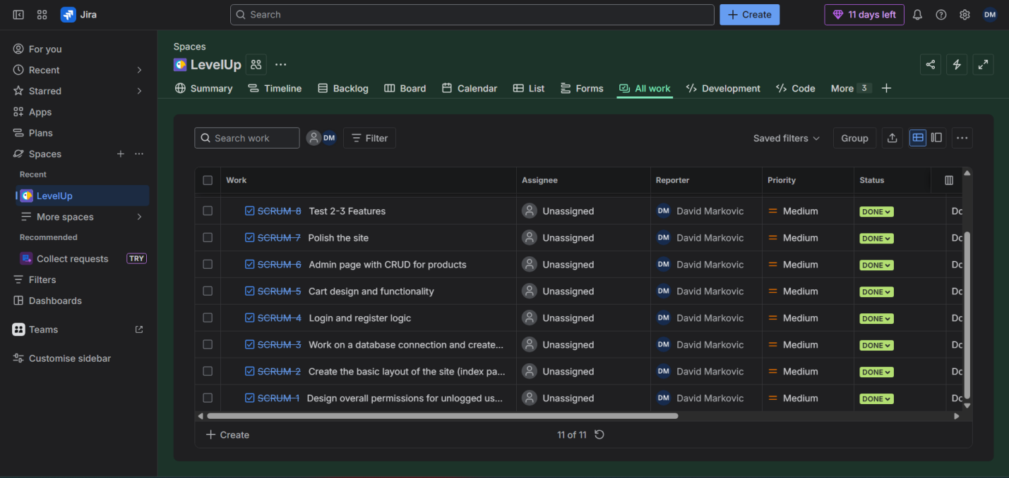
Слика 4. Приказ неких одрађених задатака у Jira апликацији

ПРИКАЗ КОДА
schema.prisma
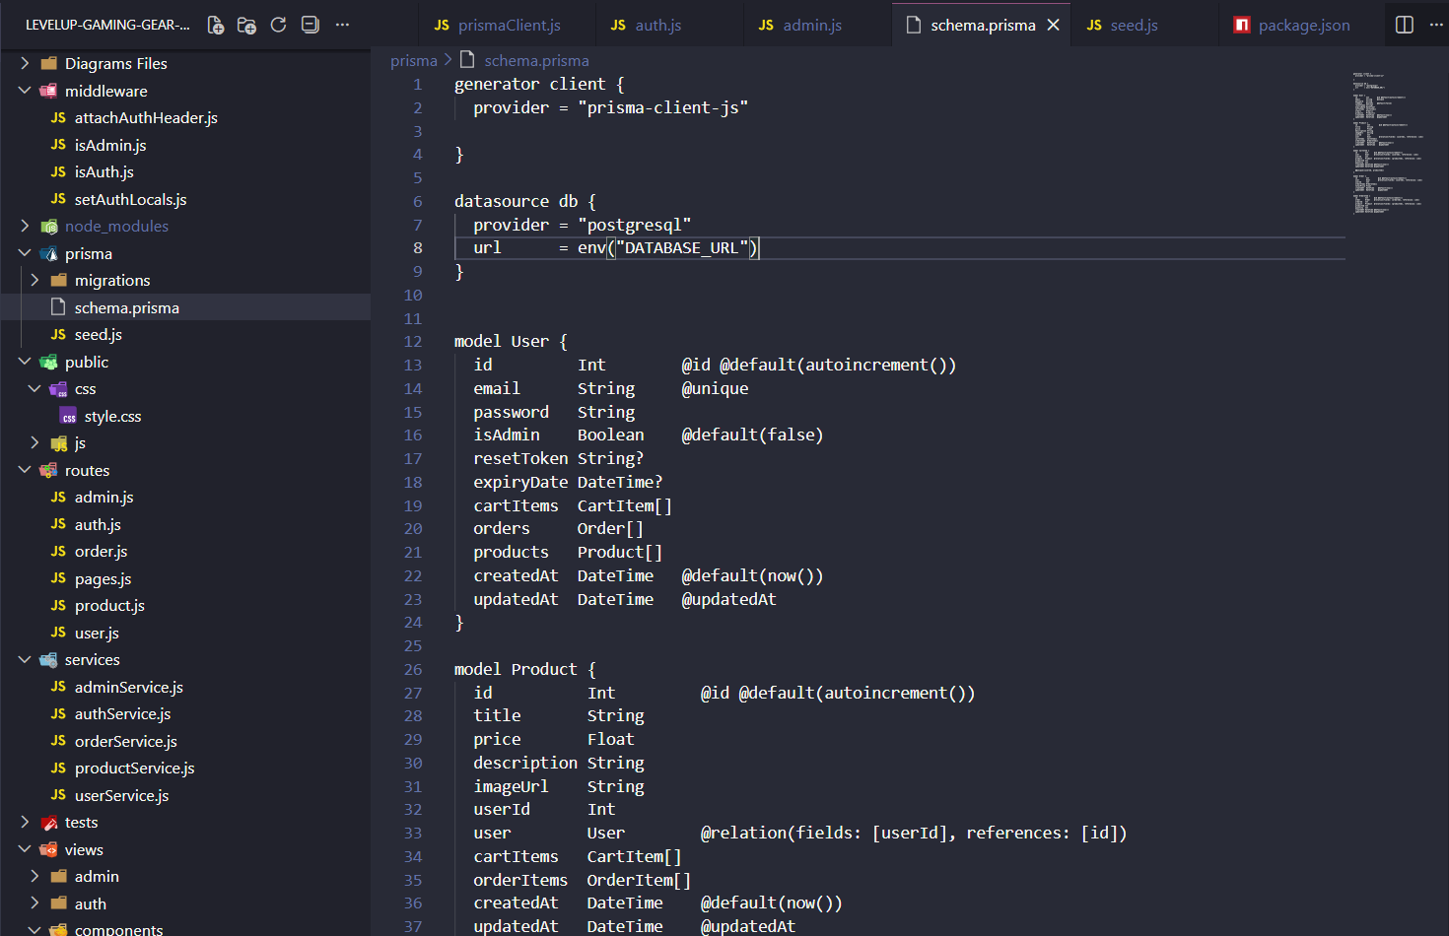
Слика 5. Приказ датотеке schema.prisma
model Product {
id Int @id @default(autoincrement())
title String
price Float
description String
imageUrl String
userId Int
user User @relation(fields: [userId], references: [id])
cartItems CartItem[]
orderItems OrderItem[]
createdAt DateTime @default(now())
updatedAt DateTime @updatedAt
}

userController.js
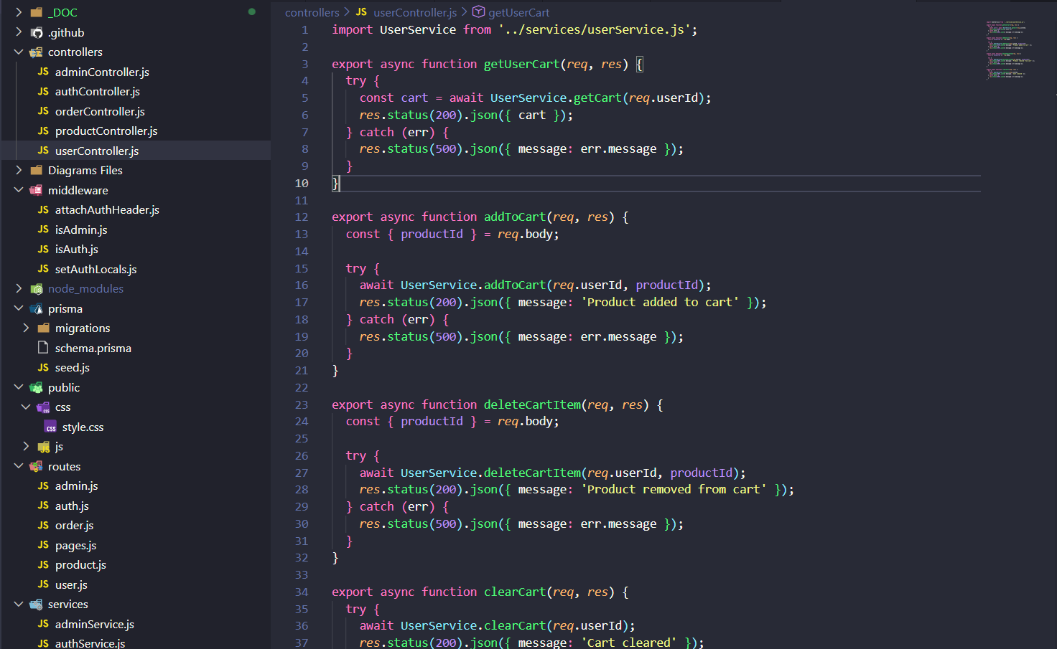
Слика 6. Приказ контролера userController.js
isAdmin.js
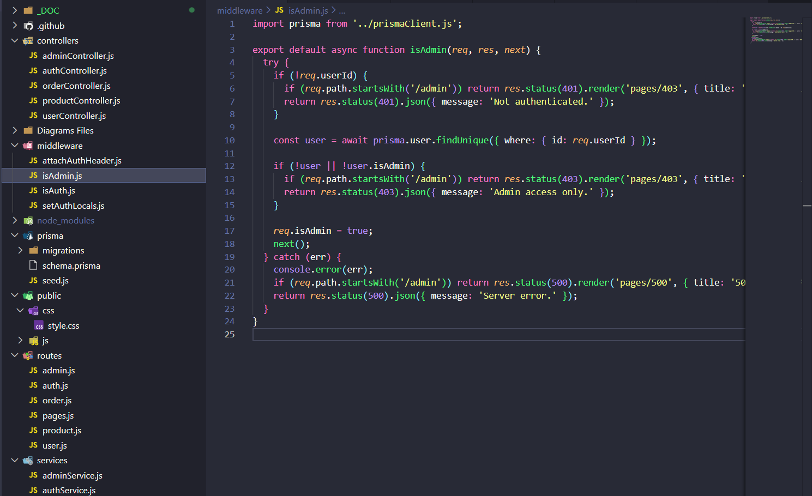
Слика 7. Приказ middleware-а isAdmin.js
user.js
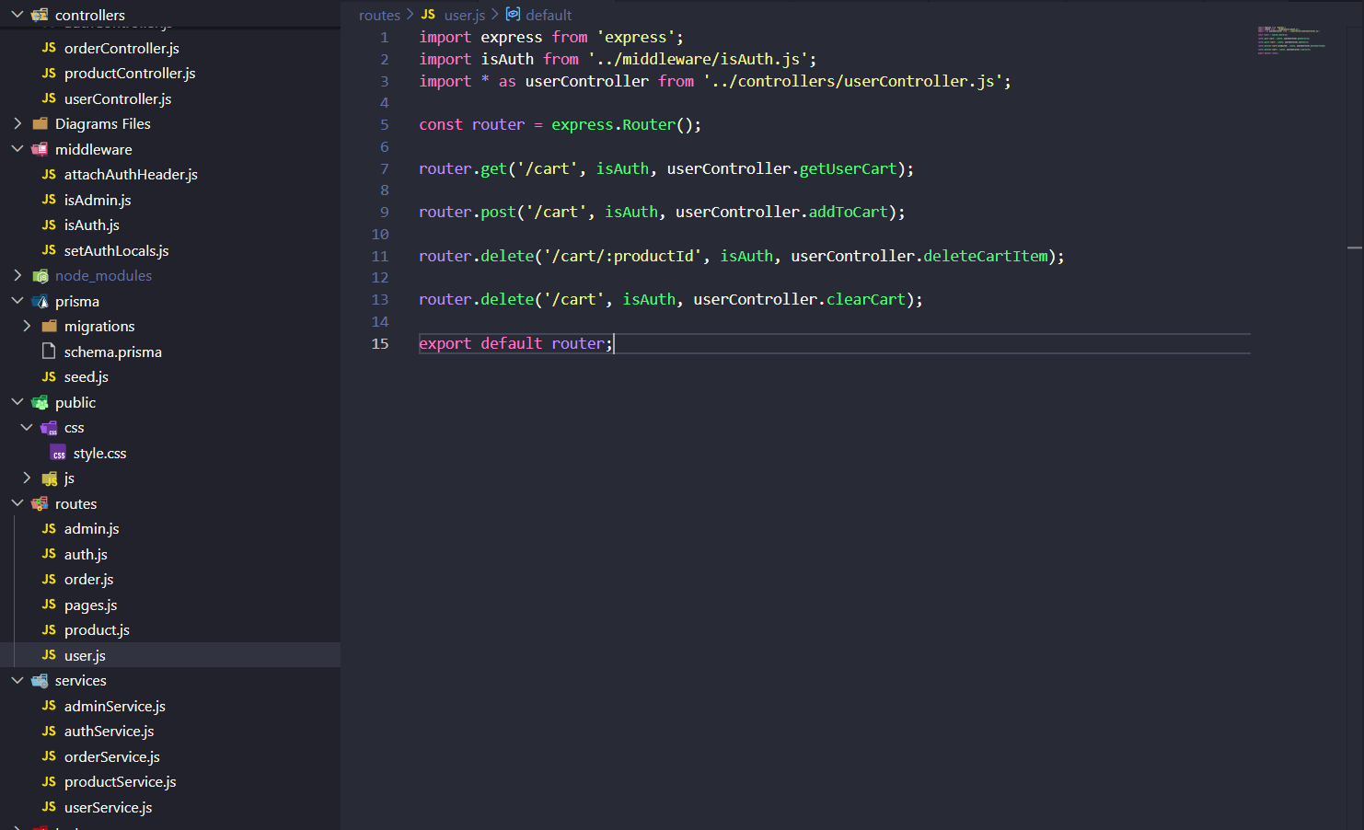
Слика 8. Приказ путање user.js
userService.js
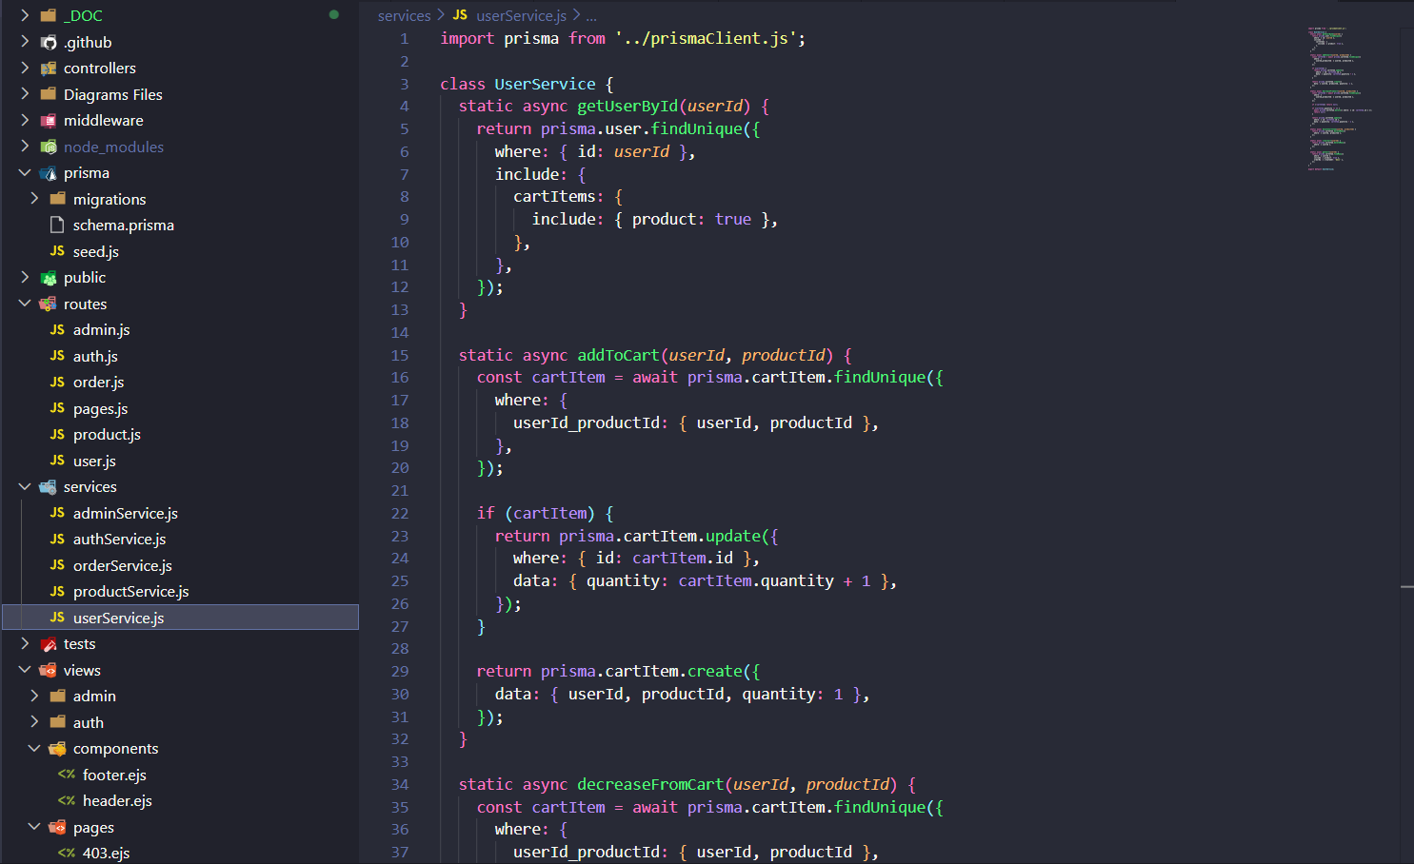
Слика 9. Приказ сервиса userService.js

